Piotr Kuboń

252871

Termin: Poniedziałek, 9:15-11:00 TN

Kod grupy: Y03-50k

**Laboratorium: Układy o złożonej strukturze połączeń, układy automatycznej regulacji**

1. Badanie odpowiedzi układu automatycznej regulacji na podanie skoku jednostkowego, dla różnych parametrów wzmocnienia regulatora P
   1. 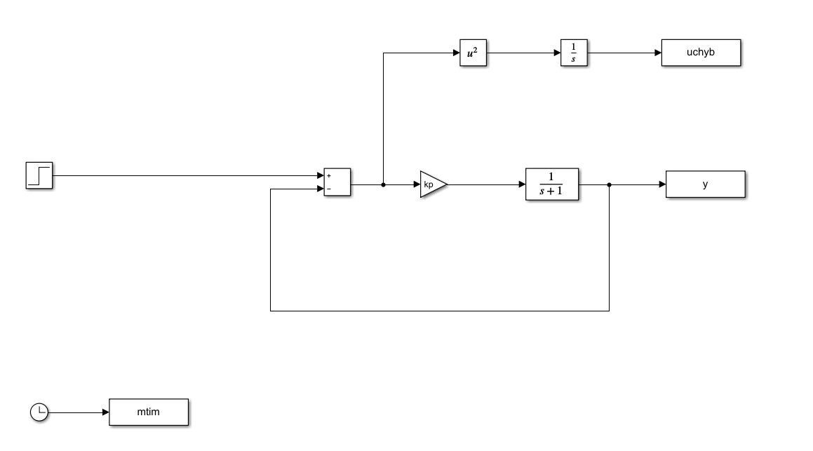Schemat badanego układu

. Schemat badanego układu

* 1. 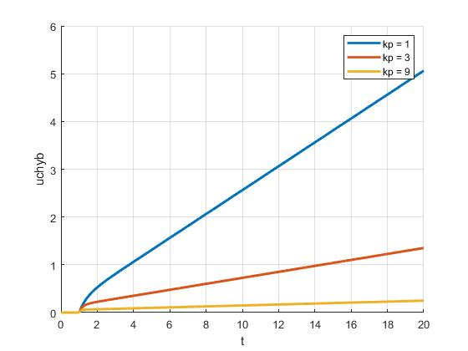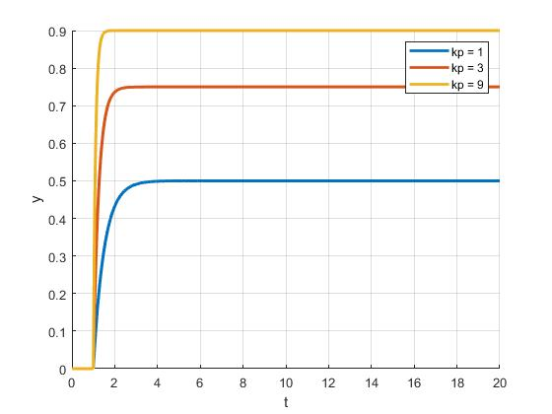Odpowiedź układu

2. Całka kwadratu uchybu układu

3. Odpowiedź układu

1. Badanie odpowiedzi układu automatycznej regulacji na podanie skoku jednostkowego, dla różnych parametrów regulatora PI
   1. 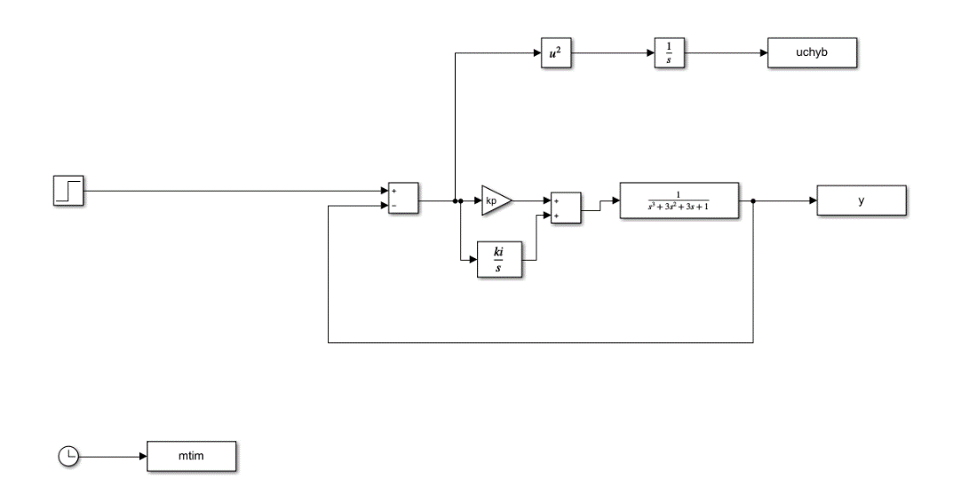 Schemat badanego układu

. Schemat badanego układu

* 1. 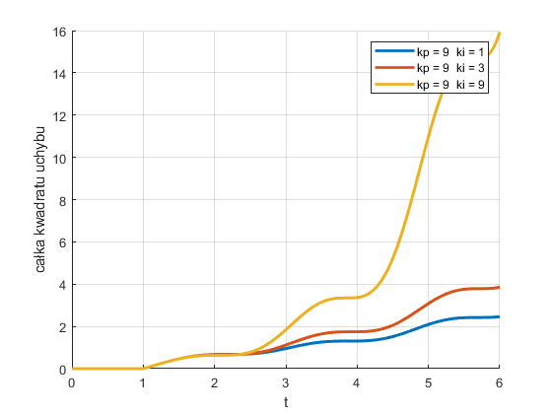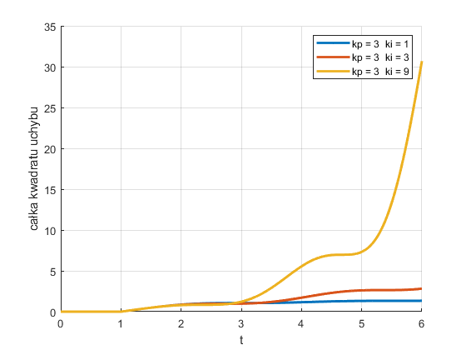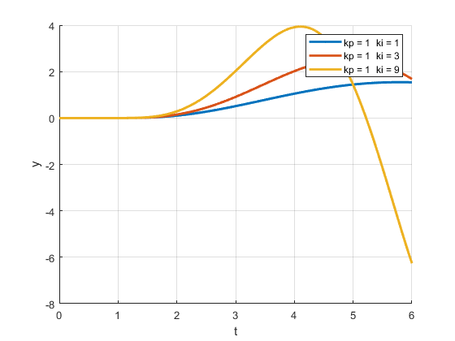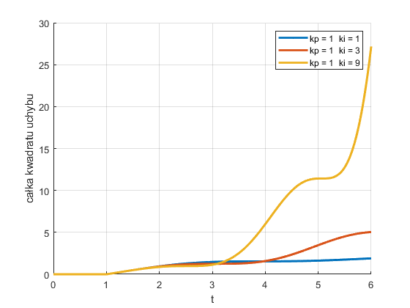Odpowiedź układu

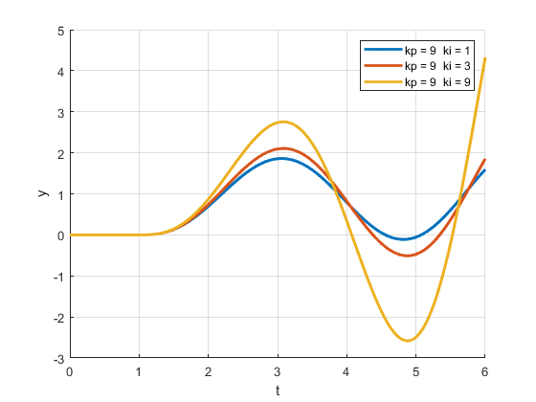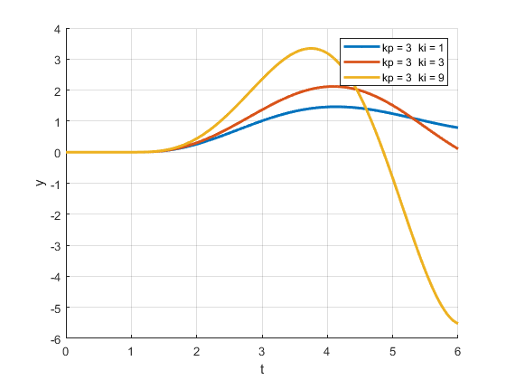

1. Szukanie najlepszych parametrów regulatora PI
   1. Schemat układu

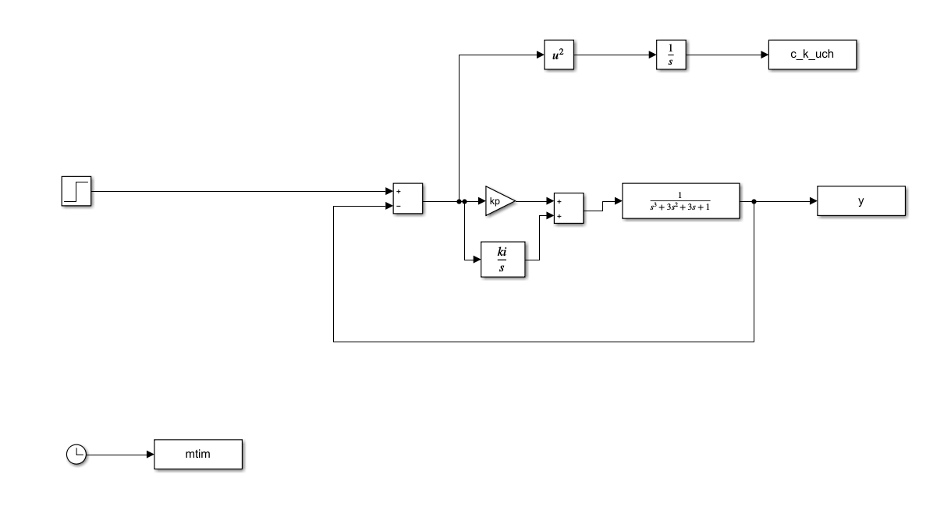

* 1. Program do znajdowania najlepszych parametrów

clear all;

close all;

Ttt = 100;

step_ki = 0.25;

step_kp = step_ki;

min_kp = 0.1;

min_ki = 0.0;

max_kp = 8;

max_ki = 5;

t_kp = min_kp:step_kp:max_kp;

t_ki = min_ki:step_ki:max_ki;

m_uchyb = zeros(length(t_kp),length(t_ki));

%m_uchyb = zeros((max_ki/step_ki),(max_kp/step_kp));

best_c_k_uch = 99999999;

best_kp = 0;

best_ki = 0;

for i=1:1:length(t_kp)

for j=1:1:length(t_ki)

kp = t_kp(i);

ki = t_ki(j);

sim('simu3_31.slx');

%warunek stabilności obliczony z kryterium Hurwitza

if (kp < 8)

if (ki < ((-kp*kp+7*kp+8)/9))

m_uchyb(i,j) = max(c_k_uch);

if m_uchyb(i,j) > 100 %uciecie duzych uchybow

m_uchyb(i,j) = 100;

end

if m_uchyb(i,j) < best_c_k_uch %sprawdzenie czy calka z kwadratu uchybu jest mniejsza od ostatniej najlepszej

if 1.1 > max(y) %sprawdzenie czy maksymalne przeregulowanie jest mniejsze od 110% wartosci ustalonej

best_c_k_uch = m_uchyb(i,j);

best_kp = kp;

best_ki = ki;

best_copy_y = y;

end

end

else

m_uchyb(i,j) = -1;

end

else

m_uchyb(i,j) = -1;

end

end

fprintf('%i z %i\n', i, length(t_kp));

end

surf(t_ki,t_kp,m_uchyb);

%[x,y] = meshgrid(t_ki,t_kp);

%mesh(x,y,m_uchyb);

xlabel('ki'), ylabel('kp'), zlabel('max calka kwadr. uchybu'); %to ma byc na odwrot!

* 1. Przeprowadzenie procesu poszukiwania najlepszych parametrów

Przyjęto optymalizację ze względu na minimalizację całki kwadratu uchybu, przy jednoczesnym ograniczeniu przeregulowania do 110% wartości ustalonej

Parametry dla których układ jest niestabilny wyliczono za pomocą metody Hurwitza.

Całkę z kwadratu uchybu dla systemu niestabilnego przyrównano do -1.

Całkę z kwadratu uchybu o wartościach powyżej 100 przyrównano do 100.

W celu zaoszczędzenia ilości iteracji programu, pierwsze wywołanie przeprowadzono dla

Kp w zakresie od 0.1 do 8, z krokiem 0.25

Ki w zakresie od 0.0 do 5, z krokiem 0.25

Uzyskano w ten sposób przybliżone wartości najlepszych parametrów:

Kp = 2.35

Ki = 0.25

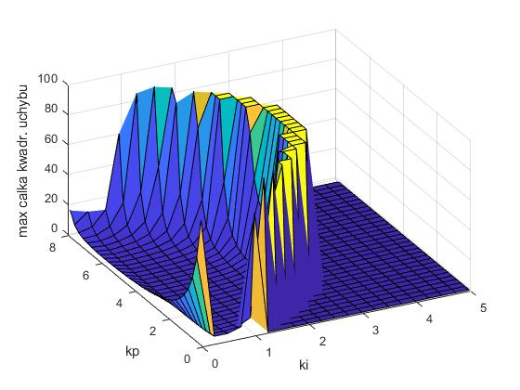

Następnie wykonano symulację na zakresie

Kp w zakresie od 2 do 3, z krokiem 0.01

Ki w zakresie od 0.0 do 0.5, z krokiem 0.01

Uzyskano w ten sposób przybliżone wartości najlepszych parametrów:

Kp = 2.07

Ki = 0.38

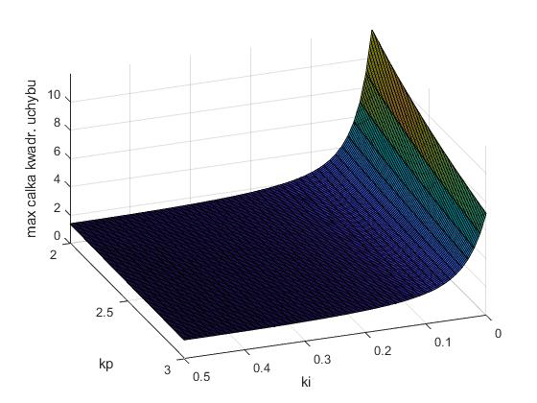

Wartość całki kwadratu uchybu dla czasu 100 wynosi 1.4165

Odpowiedź układu z zaproponowanym regulatorem:

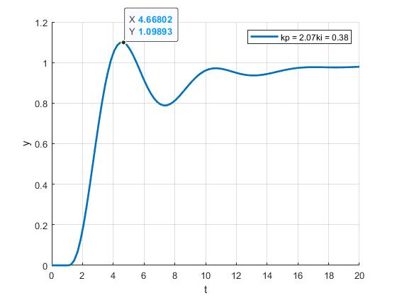

1. Szukanie najlepszych parametrów regulatora PID
   1. Schemat układu

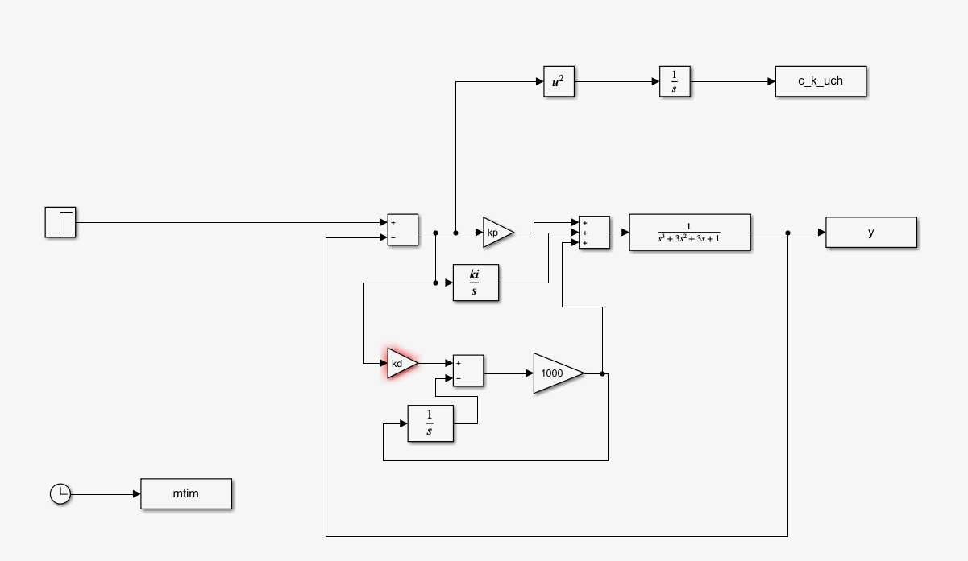

* 1. Program do znajdowania najlepszych parametrów

1. clear all;
2. close all;
4. Ttt = 100;
6. step_ki = 0.5;
7. step_kp = step_ki;
8. step_kd = step_ki;
10. min_kp = 0.1;
11. min_ki = 0.0;
12. min_kd = 0.0;
14. max_kp = 8;
15. max_ki = 5;
16. max_kd = 5;
18. t_kp = min_kp:step_kp:max_kp;
19. t_ki = min_ki:step_ki:max_ki;
20. t_kd = min_kd:step_kd:max_kd;
22. m_uchyb = zeros(length(t_kp),length(t_ki));
23. %m_uchyb = zeros((max_ki/step_ki),(max_kp/step_kp));
25. best_c_k_uch = 99999999;
26. best_kp = 0;
27. best_ki = 0;
28. best_kd = 0;
30. for i=1:1:length(t_kp)
31. for j=1:1:length(t_ki)
32. for k=1:1:length(t_kd)
33. kp = t_kp(i);
34. ki = t_ki(j);
35. kd = t_kd(j);
37. sim('simu3_pid.slx');
39. %warunek stabilności obliczony z kryterium Hurwitza
40. if (kd < 8)
41. if (ki < ((-kd*kd+7*kd+8)/9))
42. m_uchyb(i,j) = max(c_k_uch);
43. if m_uchyb(i,j) > 100 %uciecie duzych uchybow
44. m_uchyb(i,j) = 100;
45. end
46. if m_uchyb(i,j) < best_c_k_uch %sprawdzenie czy calka z kwadratu uchybu jest mniejsza od ostatniej najlepszej
47. if 1.1 > max(y) %sprawdzenie czy maksymalne przeregulowanie jest mniejsze od 110% wartosci ustalonej
48. best_c_k_uch = m_uchyb(i,j);
49. best_kp = kp;
50. best_ki = ki;
51. best_kd = kd;
52. end
53. end
54. else
55. m_uchyb(i,j) = -1;
56. end
57. else
58. m_uchyb(i,j) = -1;
59. end
60. end
61. end
62. fprintf('%i z %i\n', i, length(t_kp));
63. end
    1. Przeprowadzenie procesu poszukiwania najlepszych parametrów

Przyjęto optymalizację ze względu na minimalizację całki kwadratu uchybu, przy jednoczesnym ograniczeniu przeregulowania do 110% wartości ustalonej

Parametry dla których układ jest niestabilny wyliczono za pomocą metody Hurwitza.

Całkę z kwadratu uchybu dla systemu niestabilnego przyrównano do -1.

Całkę z kwadratu uchybu o wartościach powyżej 100 przyrównano do 100.

W celu zaoszczędzenia ilości iteracji programu, pierwsze wywołanie przeprowadzono dla

Kp w zakresie od 0.1 do 8, z krokiem 0.5

Ki w zakresie od 0.0 do 5, z krokiem 0.5

Kd w zakresie od 0.0 do 5, z krokiem 0.5

Uzyskano w ten sposób przybliżone wartości najlepszych parametrów:

Kp = 2.1

Ki = 0.5

Kd = 0.5

Minimalna wartość całki uchybu wynosiła 1.1509

Następnie wykonano symulację na zakresie

Kp w zakresie od 2 do 2.5, z krokiem 0.1

Ki w zakresie od 0.2 do 1, z krokiem 0.1

Kd w zakresie od 0.2 do 1, z krokiem 0.1

Uzyskano w ten sposób przybliżone wartości najlepszych parametrów:

Kp = 2.3

Ki = 0.6

Kd = 0.6

Minimalna wartość całki uchybu wynosiła 1.07

Następnie wykonano symulację na zakresie

Kp w zakresie od 2.2 do 2.5, z krokiem 0.01

Ki w zakresie od 0.59 do 0.7, z krokiem 0.01

Kd w zakresie od 0.59 do 0.7, z krokiem 0.01

Uzyskano w ten sposób przybliżone wartości najlepszych parametrów:

Kp = 2.22

Ki = 0.63

Kd = 0.63

Wartość całki kwadratu uchybu dla czasu 100 wynosi 1.068

Odpowiedź układu z zaproponowanym regulatorem:

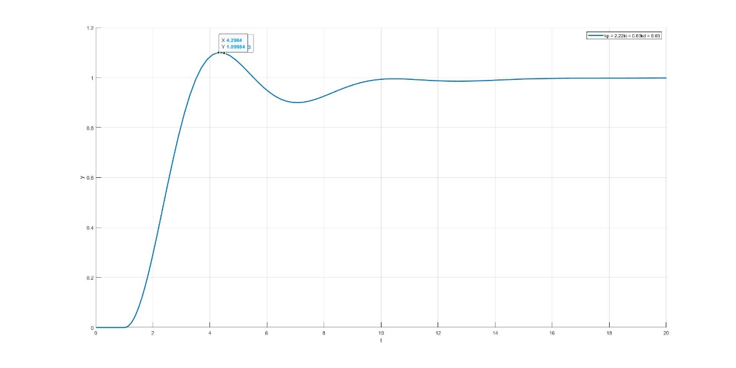

1. Wnioski

- Zastosowanie regulatora PID znacząco zmniejsza całkę kwadratu uchybu

- Dzięki zawężaniu szukanego obszaru znacząco przyspieszono obliczenia, choć kosztem potencjalnych przeoczeń lepszych rozwiązań

- Warunek nieprzekroczenia 10% wartości ustalonej w znaczącym stopniu wpłynął na uzyskany wynik, powodując odrzucenie znacznej ilości rezultatów